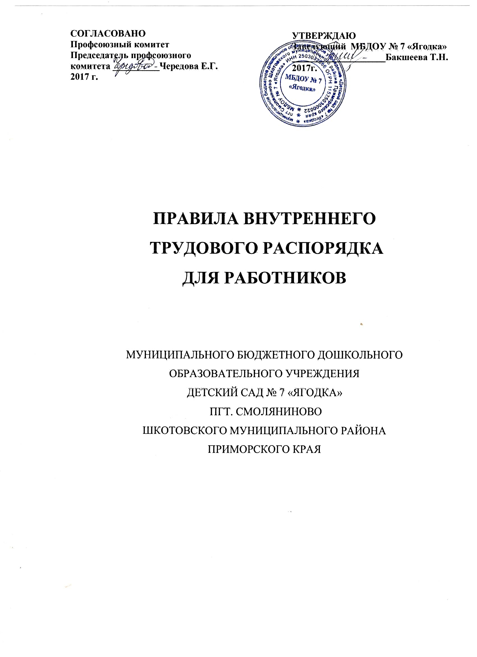

**1. Общие положения.**

В соответствии с требованиями ст. 189, 190 Трудового кодекса и конституции Российской Федерации в целях упорядочения работы ДОУ и укрепления трудовой дисциплины утверждены и разработаны следующие правила.

1. Настоящие Правила - это нормативный акт, регламентирующий порядок приема и увольнения работников. Основные права, обязанности и ответственность сторон трудового договора, режим работы, время отдыха, применяемые к работникам меры поощрения и взыскания, а также другие вопросы регулирования трудовых отношений.
2. Настоящие Правила утверждает трудовой коллектив ДОУ по представлению администрации.
3. Вопросы, связанные с применением правил внутреннего трудового распорядка, решаются администрацией ДОУ, а также трудовым коллективом в соответствии с их полномочиями и действующим законодательством.
4. Индивидуальные обязанности работника предусматриваются в заключаемых с ними индивидуальных трудовых договорах

**2 Прием и увольнение работников.**

2.1. Поступающий на основную работу при приеме представляет следующие документы:

- паспорт или иной документ, удостоверяющий личность;

- военный билет (военнообязанным)

- трудовую книжку (для лиц, поступающих на работу впервые, справку о последнем занятии, выданную по последнему месту жительства);

- документы об образовании, квалификации, наличии квалификационной категории, если этого требует работа;

- страховое свидетельство государственного пенсионного страхования;

- свидетельство ИНН

- медицинскую книжку с заключением об отсутствии противопоказаний по состоянию здоровья для работы в ДОУ.

2.2. Лица, поступающие на работу по совместительству, вместо трудовой книжки предъявляют справку с места основной работы с указанием должности, графика работы, квалификационной категории.

2.3. Прием на работу осуществляется в следующем порядке:  
- оформляется заявление кандидата на имя руководителя ДОУ;

- составляется и подписывается трудовой договор;

- издается приказ о приеме на работу, который доводится до сведения нового работника под роспись;

- оформляется личное дело на нового работника (листок по учету кадров; копии документов ИНН, ГПС, паспорт, военный билет, свидетельства рождении детей, о заключении/расторжении брака, об образовании, квалификации, профподготовке; выписки из приказов о назначении, переводе, повышении увольнении).

1. При приеме на работу работник должен быть ознакомлен под роспись:

- с учредительными документами и локальными правовыми актами учреждения;

- правилами внутреннего трудового распорядка; должностной инструкцией;

- инструкцией по охране труда; правилами по технике безопасности и пожарной безопасности.

*Работник не несет ответственности за невыполнение требований, с которыми он не был ознакомлен.*

2.5. На всех работников проработавших более 5 дней в учреждении заполняется трудовая книжка

2.6. Прекращение трудового договора может иметь место только по основаниям предусмотренным законодательством тс.73.75,78,80,81,83,84,336 ТК РФ. Работники имеют право расторгнуть трудовой договор, предупредив письменно администрацию ДОУ за две недели. Прекращение трудового договора оформляется приказом по ДОУ .

2.7. Днем увольнения считается последний день работы

2.8. На педагогическую работу принимаются лица имеющие необходимую квалификацию, соответствующую требованиям, квалификационной характеристики по должности и полученной специальности, подтвержденной документами об образовании. К педагогической деятельности не допускаются лица, которым она запрещена приговором суда или по медицинским показаниям, а так же лица имеющие судимость за преступления несовместимые с воспитательным процессом

2.9. Перевод работника на другую работу производится только с его согласия за исключением случаев, предусмотренных в ст. 74 ТК РФ (по производственной необходимости, для замещения временно отсутствующего работника). При этом работник не может быть переведен на работу, противопоказанную ему по состоянию здоровья. Продолжительность перевода не может превышать одного месяца в течение календарного года.

2.10. В связи с изменениями в организации работы ДОУ (изменения режима работы; количества групп, введения новых форм обучения и воспитания) допускается при продолжении работы в той же должности изменение существенных условий труда работника: системы и размеров оплаты труда, льгот, режима работы, установление или отмена неполного рабочего времени, совмещение профессий, изменение наименования должностей и другие. Об этом работник должен быть поставлен в известность в письменной форме не  
позднее чем за два месяца до их ведения (ст. 73 КТ РФ).

Если прежние существенные условия труда не могут быть сохранены, а работник не согласен на продолжение работы в новых условиях, то трудовой договор прекращается в соответствии с п. 7 ст. 77 ТК РФ.

2.11. Работник имеет право расторгнуть трудовой договор, предупредив администрацию письменно за две недели. В день увольнения руководитель ДОУ обязан выдать работнику трудовую книжку с внесенной в нее записью об увольнении, произвести с ним окончательный расчет, а также по письменному заявлению предоставить копии документов, связанных с его работой.

2.12. Увольнение в связи с сокращением штата или численности работников либо по несоответствию занимаемой должности, допускается при условии, если невозможно перевести работника с его согласия на другую работу.

2.13. Трудовой договор, заключенный на неопределенный срок, а также срочный трудовой договор до истечения срока его действия могут быть расторгнуты администрацией ДОУ лишь в случаях, предусмотренных статьями 81 и 83 ТК РФ.

2.14. Срочный трудовой договор (ст..59.ТК РФ), заключенный на определенный срок (не более пяти лет), расторгается с истечением срока его действия, о чем работник должен быть предупрежден в письменной форме не менее, чем за три дня до дня увольнения, В случае, если ни одна из сторон не потребовала расторжения срочного договора, а работник продолжает работу после истечения срока трудового договора, трудовой договор считается заключенным  
на неопределенный срок.

3**. Основные** **обязанности администрации.**

*Администрация ДОУ обязана:*

3.1. Соблюдать законы РФ о труде, договоры о труде, обеспечивать работникам социально-бытовые и производственные условия, соответствующие правилам и нормам охраны труда. Обеспечить соблюдение требований устава ДОУ и правил внутреннего трудового распорядка.

3.2. Закрепить за каждым работником соответствующее его обязанностям рабочее место и оборудование. Создать необходимые условия для работы персонала.

3.3. Создавать условия, обеспечивающие охрану жизни и здоровья воспитанников и работников ДОУ, предупреждать их заболеваемость. Принимать необходимые меры для профилактики травматизма, профессиональных и других заболеваний работников ДОУ и детей.

3.4. Своевременно рассматривать предложения работников, направленных на улучшение работы ДОУ, поддерживать и поощрять лучших работников.

1. Осуществлять контроль за качеством воспитательно-образовательного процесса, выполнением образовательных программ.
2. Обеспечивать условия для систематического повышения квалификации работников.

3.7. Обеспечивать сохранность имущества детского сада, сотрудников и детей.

3.8. Способствовать созданию в коллективе творческой и деловой обстановки. Поддерживать и развивать инициативу работников

3,9. Рационально организует труд работников ДОУ, в соответствии с их специальностью и квалификацией.

3.10 Заключать коллективные договоры по требованию профсоюзного органа или иного уполномоченного работниками представительного органа.

3.11 Выплачивать в полном размере и своевременно причитающуюся работникам заработную плату в сроки установленные трудовым договором.

3.12. Своевременно выполнять предписания государственных надзорных и контрольных органов. Уплачивать штрафы наложенные за нарушение законов.

3.13. Обеспечивать бытовые нужды работников, связанные с выполнением ими трудовых обязанностей.

3.14. Осуществлять обязательное социальное страхование работников

3.15. Администрация ДОУ не допускает к исполнению своих обязанностей работника появившегося на работе в нетрезвом состоянии. Применяет к нему соответствующие дисциплинарные меры, установленные законодательством.

3.16. Администрация несет ответственность за жизнь и здоровье детей во время пребывания их в ДОУ, о всех случаях травматизма сообщает в органы управления образованием.

**4. Основные обязанности и права работников.**

*Работники ДОУ обязаны:*

4.1. Выполнять правила внутреннего трудового распорядка ДОУ,  
соответствующие должностные инструкции.

4.2. Работать добросовестно, соблюдать дисциплину труда, своевременно и точно выполнять распоряжения администрации, не отвлекать других работников от выполнения их трудовых обязанностей.

4.3. Систематически повышать свою квалификацию.

4.4. Неукоснительно соблюдать правила охраны труда и техники безопасности, обо всех случаях травматизма немедленно сообщать администрации. Соблюдать правила противопожарной безопасности, производственной санитарии и гигиены.

4.5. Проходить в установленные сроки медицинский осмотр.

4.6. Беречь имущество ДОУ, экономно расходовать материалы, тепло, электроэнергию, воду; воспитывать у детей бережное отношение к государственному имуществу.

1. Соблюдать этические нормы поведения в коллективе, быть внимательными, доброжелательными и тактичными в общении с детьми и их родителями, с сотрудниками.
2. Содержать свое рабочее место в порядке, оборудование и приспособления в исправном состоянии, соблюдать установленный порядок хранения материальных ценностей и документов.
3. *Повышать качество работы.*  
   *Воспитатели ДОУ обязаны:*
4. Нести ответственность за жизнь, физическое и психическое здоровье воспитанников; обеспечивать охрану жизни и здоровья детей; соблюдать санитарные правила; отвечать за воспитание и обучение детей; выполнять требования медицинского персонала, связанные с охраной и укреплением здоровья детей; проводить закаливающие мероприятия; четко следить за выполнением инструкций об охране жизни и здоровья детей в помещениях  
   дошкольного учреждения и на участке ДОУ. Незамедлительно сообщать администрации о возникновении ситуации представляющей угрозу жизни и здоровью людей, сохранности имущества.
5. Соблюдать законные права и свободы воспитанников.
6. Выполнять договор с родителями, сотрудничать с семьей ребенка по вопросам воспитания и обучения, проводить родительские собрания, консультации, заседания родительского комитета, посещать детей на дому.
7. Следить за посещаемостью детей своей группы. Своевременно сообщать об отсутствующих детях старшей медсестре или заведующей.
8. Неукоснительно выполнять режим дня, заранее тщательно готовиться к занятиям, изготовлять дидактические пособия, игры.

4.14. Участвовать в работе педагогических советов ДОУ, изучать педагогическую литературу. Изучать передовой педагогический опыт.

4.15. Вести работу в методическом кабинете, готовить выставки, каталоги, отбирать методический материал для практической работы с детьми, оформлять наглядную педагогическую агитацию, стенды.

1. Совместно с музыкальным руководителем готовить развлечения, праздники, принимать участие в праздничном оформлении ДОУ.
2. В летний период организовывать оздоровительные мероприятия на участке ДОУ под непосредственным контролем медиков, старшего воспитателя.
3. Соблюдать правила и требования по оформлению и ведению документации. Четко планировать свою деятельность на основе программы, рекомендованной педагогическим Советом ДОУ.
4. Уважать личность ребенка, изучать и учитывать при организации воспитательно-образовательного процесса его индивидуальные особенности, знать склонности и особенности характера, помогать в становлении и развитии личности.
5. Педагогические работники ДОУ несут полную ответственность за жизнь и здоровье детей во время проведения учебных и игровых занятий в группе, прогулок, экскурсий. Обо всех случаях травматизма детей работники ДОУ обязаны немедленно сообщить администрации, медицинскому работнику, родителям.

*Работники ДОУ имеют право на:*

- получение рабочего места, оборудованного в соответствии с санитарно-гигиеническими нормами и нормами охраны труда, снабженного необходимыми пособиями и иными материалами;

- вежливое и уважительное отношение со стороны администрации, родителей, детей;

- повышение квалификации в соответствии с планами развития ДОУ;  
-получение квалификационной категории при успешном прохождении аттестации;

- на моральное и материальное поощрение по результатам своего труда;

- самостоятельно определять формы, средства и методы своей педагогической деятельности в рамках воспитательной концепции ДОУ; ежемесячную денежную компенсацию для приобретения книгоиздательской продукции;

1. длительный отпуск до одного года не реже, чем через каждые 10 лет непрерывной педагогической деятельности в порядке и на условиях, предусмотренных учредителем и Уставом учреждения;
2. расторгнуть трудовой договор, предупредив администрацию в письменном виде не позже чем за две недели.
3. имеют право работать по совместительству в других организациях, учреждениях в свободное от основной работы время, но не в ущерб основной работе
4. руководящие и педагогические работники проходят аттестацию один раз в пять лет, согласно Положению об аттестации о руководящих и педагогических работниках.
5. имеет право на обязательное социальное страхование в случаях предусмотренных Федеральными законами

**5. Рабочее время и время отдыха.**

1. Рабочее время сотрудников определяется Правилами внутреннего трудового распорядка, режимом дня, учебным планом, графиком сменности, трудовым договором;
2. Для педагогических работников продолжительность рабочего дня составляет не более 36 часов в неделю.
3. Продолжительность рабочего времени обслуживающего персонала определяется графиком сменности, составляемым с соблюдением установленной продолжительности рабочего времени за неделю. График сменности вывешивается на видном месте;
4. Графики работы утверждаются руководителем ДОУ и предусматривают время начала и окончания работы, перерыв для отдыха и питания. С графиком знакомят работников под роспись;

5.5. Очередность предоставления ежегодных оплачиваемых отпусков устанавливается администрацией учреждения с учетом обеспечения нормальной работы детского сада и благоприятных условий отдыха работников. Отпуска педагогическим работникам предоставляются, как правило, в период летних каникул. График отпусков составляется на каждый календарный год не позднее 30 января.

5.6. В ДОУ устанавливается 5-дневная рабочая неделя с двумя выходными днями - суббота, воскресенье;

1. Учреждение работает с 7.45 до 18.15 часов.
2. Общие собрания трудового коллектива проводятся по мере необходимости, но не реже двух раз в год. Заседания педагогического совета проводится не реже четырех раз в год. Все заседания проводятся в нерабочее время и не должны продолжаться более двух часов, родительские собрания более полутора часов;

5.11. Педагогическим и другим работникам запрещается:

- изменять по своему усмотрению расписание занятий и график работы;

1. отменять, удлинять или сокращать продолжительность занятий и перерывов между ними;
2. удалять с занятий воспитанников;  
   - оставлять детей без присмотра;

- отдавать детей дошкольного возраста лицам моложе 16 лет, незнакомым взрослым, отпускать детей одних по просьбе родителей;

- находиться в помещении в верхней одежде, в головных уборах, без сменной обуви;

- громко разговаривать и шуметь;

- курить на территории ДОУ.

1. Не разрешается делать замечания педагогическим работникам по поводу их работы во время проведения занятий, в присутствии детей и родителей;
2. Присутствие посторонних лиц в детском саду возможно только по согласованию с руководителем ДОУ;
3. В случае неявки на работу по болезни работник обязан при наличии такой возможности известить администрацию как можно раньше, а также предоставить листок временной нетрудоспособности в первый день выхода на работу.

**6. Поощрения за успехи в работе.**

6.1.За добросовестный труд, образцовое выполнение своих обязанностей, успехи в обучении и воспитании детей, продолжительную и безупречную работу, инновации и внедрение новых технологий применяются следующие формы поощрения:

- объявление благодарности;

- премирование;

- награждение ценным подарком;  
- награждение почетной грамотой.

6.2. Согласно Положению «Об отраслевых наградах Министрества общего и профессионального образования» РФ приказ от 13.01.1999 г. № 44, за особые трудовые заслуги готовятся наградные документы и представления на работников в вышестоящие органы, для награждения почетными грамотами, нагрудными знаками, медалями, орденами (отраслевые и государственные награды).

**7. Взыскания за нарушения трудовой дисциплины.**

7.1. Нарушение трудовой дисциплины, т. е. неисполнение или ненадлежащее исполнение вследствие умысла, самонадеянности либо небрежности работника возложенных на него трудовых обязанностей, влечет за собой применение мер дисциплинарного воздействия, а также применение иных мер, предусмотренных действующим законодательством;

7.2. За нарушение трудовой дисциплины применяются следующие меры дисциплинарного взыскания:

1. замечание;
2. выговор;
3. перевод на нижеоплачиваемую работу на срок до трех месяцев или смещение на низшую должность на тот же срок. К педагогическим работникам перевод на нижеоплачиваемую работу не применяется.
4. Увольнение.
5. Увольнение в качестве дисциплинарного взыскания может быть применено: за систематическое неисполнение работником без уважительных причин обязанностей, возложенных на него трудовым договором, если к работнику ранее применялись другие меры дисциплинарного воздействия; за прогул без уважительных причин; за  
   появление на работе в нетрезвом состоянии, за однократное применение мер физического или психического насилия над ребенком. Прогулом считается неявка на работу без уважительных причин в течение всего рабочего дня, а также отсутствие на работе более 4 часов в течение рабочего дня.
6. За каждое нарушение может быть наложено только одно дисциплинарное  
   взыскание. До применения взыскания от нарушителя трудовой дисциплины требуется предоставить объяснение в письменной форме.  
   Отказ от дачи письменного объяснения не препятствует применению взыскания.
7. Дисциплинарное расследование нарушений педагогическим работником норм профессионального поведения может быть проведено только по поступившей жалобе, поданной в письменной форме. Копия жалобы должна быть вручена педагогическому работнику. Ход дисциплинарного расследования и принятые по его результатам решения могут преданы гласности только с согласия заинтересованного лица, за исключением  
   случаев, предусмотренных законом (защита интересов воспитанников);
8. Взыскание применяется не позднее одного месяца со дня обнаружения нарушений, не считая времени болезни и отпуска работника. Взыскание не может быть применено позднее шести месяцев со дня совершения нарушения трудовой дисциплины;
9. К работникам, имеющим взыскания, меры поощрения не применяются в течение срока действия этих взысканий;
10. Взыскание автоматически снимается и работник считается неподвергшимся дисциплинарному взысканию, если он в течение года не будет подвергнут новому дисциплинарному взысканию. Руководитель ДОУ вправе снять взыскание досрочно по ходатайству трудового коллектива;
11. Педагогические работники могут быть уволены за совершение аморального поступка, не совместимого с продолжением данной работы.  
    К аморальным проступкам могут быть отнесены рукоприкладство по отношению к детям, нарушение общественного порядка, в том числе и не по месту работы, другие нарушения норм морали, явно не соответствующие статусу педагога.

Правила внутреннего трудового распорядка относятся к локальным правовым актам, регламентирующим отношения внутри коллектива и утверждаются общим собранием коллектива по представлению администрации, вывешиваются в помещении на видном месте.

Самостоятельно разрабатываемые Правила не должны противоречить законам и действующим нормативным актам, принятым на более высоком уровне

**8. Техника безопасности и санитария**

8.1. Каждый работник учреждения обязан строго соблюдать санитарно-эпидемиологические требования к условиям и режиму воспитания и обучения в дошкольных образовательных учрежденияхСанПиН 2.4.1.3049-13 "Санитарно эпидемиологические требования к устройству, содержанию и организации режима работы дошкольных образовательных организаций""от 15.05.2013

8.2. Все работники ДОУ должны проходить обучение инструктаж, по охране труда и технике безопасности.

8.3. В целях предупреждения несчастных случаев и профессиональны заболеваний каждый работник обязан заботится о собственной безопасности, следить за исправностью оборудования, инструмента, инвентаря. О всех неисправностях докладывать зам. зав. по АХЧ и немедленно принимать меры по устранению обнаруженных нарушениях правил охраны труда и техники безопасности.

**9. Пожарная безопасность**

9.1. Каждый работник учреждения должен знать и строго выполнять правила пожарной безопасности, а в случае возникновения пожара вызвать пожарную охрану по телефону 01 в дальнейшем действовать по инструкции

9.2 Сотрудники ДОУ обязаны следить за состоянием эвакуационных путей, не загромождать мебелью, правильно использовать электропроводку, не допускать использование электронагревательных приборов в детском саду.